PRESSEINFORMATION

Pfannensalz nach alter bayerischer Handwerkstradition

Bad Reichenhall, im Juli 2018 | Was den Franzosen das Fleur de Sel, ist den Bayern das Pfannensalz: Da wie dort werden zarte Salzflocken mit den Fingern auf das Gericht gestreut, um ihm den letzten Schliff zu geben. Die Herkunft macht jedoch den entscheidenden Unterschied: Das Pfannensalz wird aus reiner Natursole gewonnen, die aus den unberührten Tiefen der bayerischen Alpen kommt. Daraus entstehen vier „Edle Alpensalze“ von besonderer Qualität und Reinheit. Als Liebling der Gourmets gilt das „Edle Alpensalz Alpenblüten“, das mit Kornblumen veredelt zum einzigartigen Geschmackserlebnis wird.
Bad Reichenhall hat eine lange Salztradition: Schon vor Jahrhunderten hat man in diesem Teil Oberbayerns das weiße Gold aus den Tiefen der Alpen zu Tage gefördert. Ebenso alt ist das handwerkliche Verfahren, das heute in der Manufaktur der Saline Bad Reichenhall wieder auflebt: Die reine Natursole wird dort über einen Zulauf in eigens angefertigte Siedepfannen geleitet und schonend auf eine Temperatur von 70 Grad Celsius erhitzt. Auf diese Weise bilden sich an der Wasseroberfläche nach und nach zarte Salzkristalle, welche auf den Pfannenboden absinken. Mit einem speziellen Salzrechnen wird das Salz immer wieder abgeschöpft und zum Trocknen an der Luft ausgebreitet.
Genuss auf regionale Art
Ist der gewünschte Trocknungsgrad erreicht, werden die Salzkristalle in der Bad Reichenhaller Manufaktur sorgfältig zum „Edlen Alpensalz Alpenblüten“ veredelt. Dafür wird eine äußerst aromatische Mischung aus Bio-Kräutern und Bio-Blüten verwendet, zu der Bärlauch, Salbei, Thymian, Pfefferminze und Schabzigerklee ebenso gehören wie Winterhecke und Holunderblüten. Besondere farbliche Akzente entstehen durch die blauen Kornblumenblüten. Inspiriert von der Bergregion sind auch die drei anderen „Edlen Alpensalze“ in den Sorten Bergkräuter, Brotzeit und Kristall. Eines ist allen gemeinsam: Ihre Konsistenz ist etwas gröber und der Genuss besonders intensiv. Ganz so, wie man es in Bayern liebt.
Die Edlen Alpensalze finden Sie in ausgewählten Supermärkten und auch in unserem Online-Shop www.bad-reichenhaller-shop.de.
Zahlreiche Rezepte und Verwendungsmöglichkeiten gibt es auf www.bad-reichenhaller.de/de/rezepte/filtern-nach/produkte/alpensaline.html.

Bildmaterial:
 | 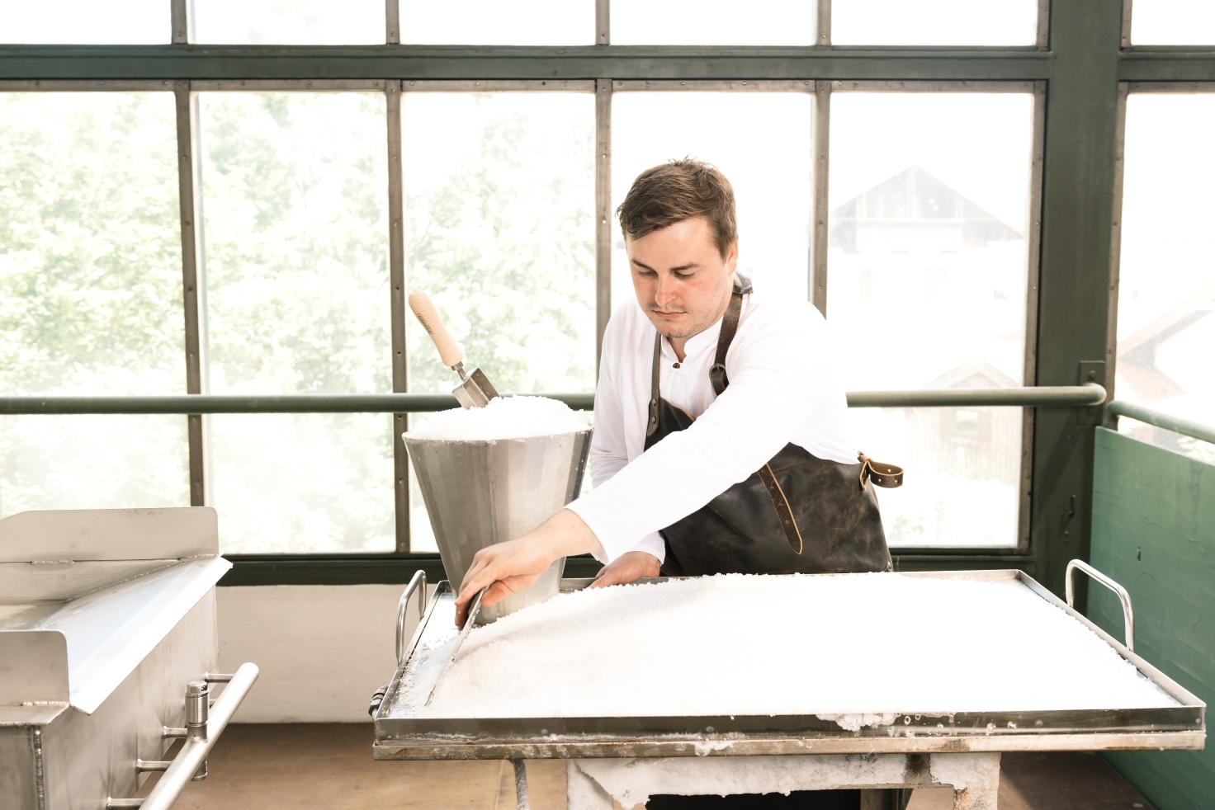
Abschöpfen.jpg | Salztrocknen.jpg
Durch schonendes Erhitzen setzen sich in der Pfanne Salzkristalle ab, die nach und nach mit dem Rechen abgeschöpft werden. | Das Trocknen der zarten Salzkristalle ist ein handwerklicher Prozess, der vom Salzsieder viel Fingerspitzengefühl erfordert.
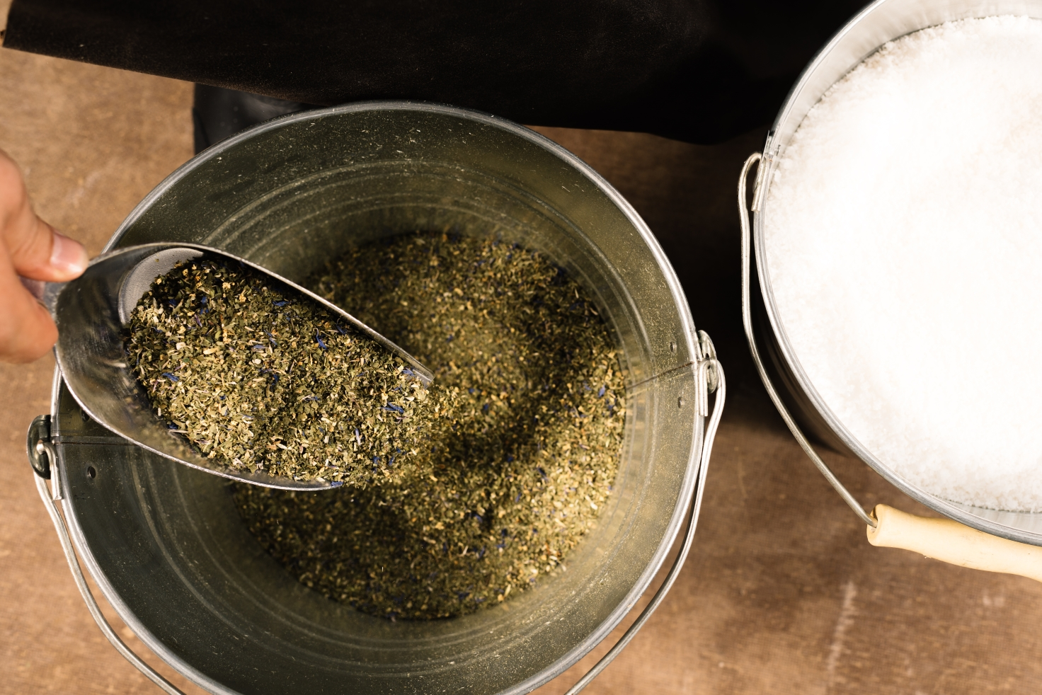  Mischen.jpg | 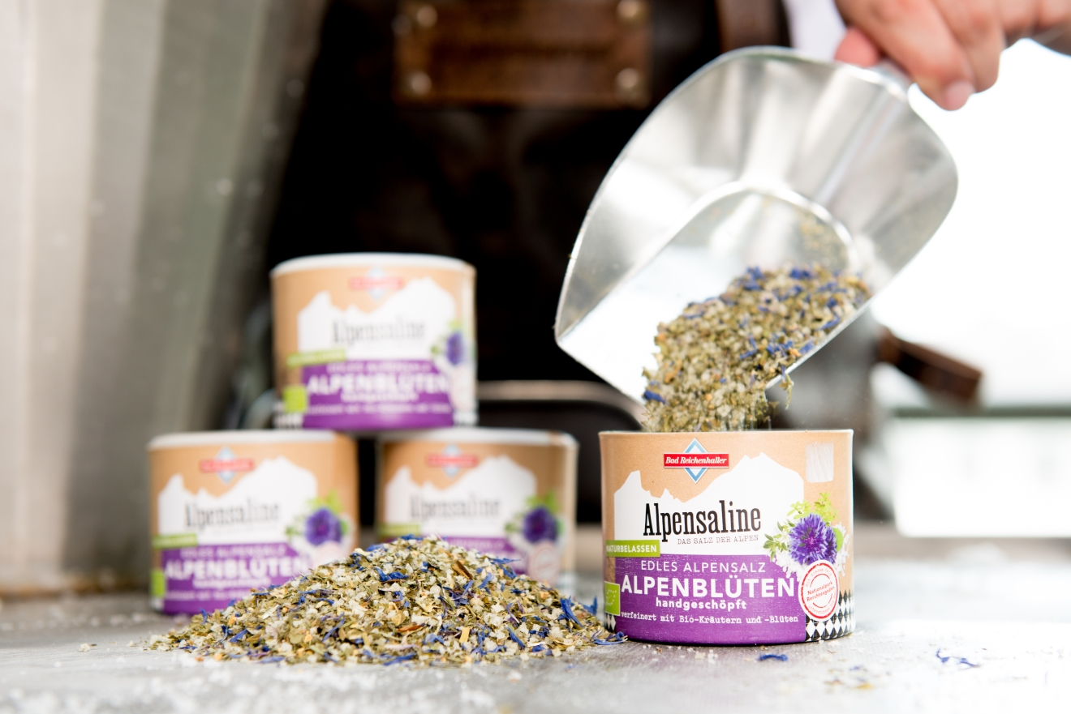  Abfüllen.jpg
Vor dem Abfüllen werden die naturbelassenen Salzkristalle mit Bio-Kräutern und Bio-Blüten gemischt. | In formschönen Dosen kommt das „Edle Alpensalz Alpenblüten“ in den Handel und auf den Tisch.

Über die Alpensaline
Die Alpensaline ist – wie Bad Reichenhaller – eine Marke der Südwestdeutschen Salzwerke AG. Ihre Besonderheit ist die hohe ökologische Qualität ihrer Produkte: Die reine Natursole wird aus den unberührten Tiefen der Alpen gewonnen, ohne Zusätze und ohne Trennmittel verarbeitet und nur mit Bio-Gewürzen, -Kräutern und -Blüten veredelt. Zum Sortiment gehören „Mittelgrobes Alpensalz“, „Grobes „Alpensalz“ sowie die „Edlen Alpensalze“ Kristall, Brotzeit, Bergkräuter und Alpenblüten.

Wenn Sie Rückfragen und Interviewwünsche haben oder Bildmaterial benötigen, nehmen Sie bitte Kontakt mit uns auf. Wir freuen uns über ein Belegexemplar.

Pressekontakt:
Südwestdeutsche Salzwerke AG
Andrea Dittmann
Tel.: 08651/7002-6187
E-Mail: andrea.dittmann@salzwerke.de
www.bad-reichenhaller.de

